
Leopoldo Ferreira de Paula
Cálculo
Frutal
2014
Funções
Função Injetora: Uma função é considerada injetora somente se f(a) ≠f(b) sempre a ≠b ou seja, elementos diferentes de A tem imagens diferentes em B.
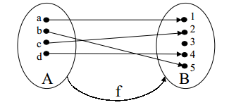
Por exemplo a função f(x)=x+1 é injetora pois sempre x ≠y, x+1 ≠y+1.
Função Projetora: Para uma função A em B ser considerada sobrejetora somente se para todo A existir um correspondente em B tal que f(a)=b, ou seja, todos os elementos de B são imagens dos elementos de A.
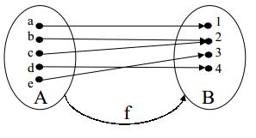
Por exemplo a função f(x)=x+1 além de injetora é sobrejetora pois para todo inteiro y existe um inteiro x tal que x+1=y.
Função Bijetora: Uma função f de A em B é considerada bijetora, somente se ela for injetora e sobrejetora simultaneamente.
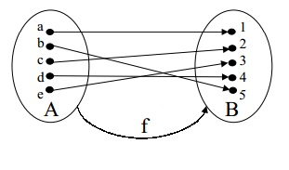
A função f(x)=x+1 é bijetora pois como exemplificado acima, é tanto injetora como sobrejetora.

